Nome N.º Turma Data / /
Avaliação E. Educação Professor

Questão de aula 33

1. Na tabela seguinte estão indicados os quatro primeiros termos de uma sequência de números naturais que segue a lei de formação sugerida.
1º termo | 2º termo | 3º termo | 4º termo | ...
$$7$$ | $$10$$ | $$13$$ | $$16$$ | ...
Qual das seguintes expressões pode representar o termo geral da sequência?
A. $3n$ | B. $2n+5$
C. $3n+4$ | D. $4n+3$

2. Na figura seguintes representam-se os três primeiros termos de uma sequência de figuras construídas com círculos.
1º termo
2º termo
3º termo
2.1 Quantos círculos tem o 6º termo da sequência?

2.2 Considera a sequência que a cada ordem $n$ faz corresponder o número de círculos da respetiva figura.
a) Escreve o termo geral desta sequência.

b) Existe alguma figura desta sequência com 193 círculos?
Em caso afirmativo, indica a sua ordem.

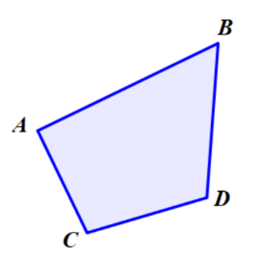
Nome N.º Turma Data / /
Avaliação E. Educação Professor

Questão de aula 34

1. Na figura ao lado está representado o quadrilátero$[ABCD]$.
Sabe-se que as amplitudes, em graus, de três dos ângulos internos do quadrilátero são os três primeiros termos da sequência de termo geral $10n+80$.
Qual é, em graus, a amplitude do outro ângulo interno do quadrilátero?
A. 40 | B. 60
C. 80 | D. 100

2. Na figura seguintes representam-se os três primeiros termos de uma sequência de figuras construídas com círculos brancos e círculos pretos.
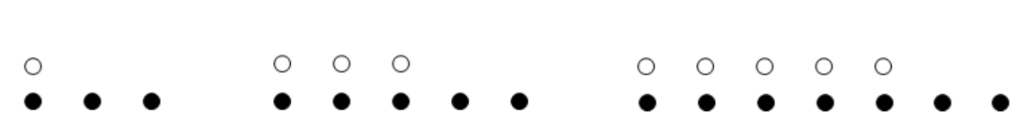
1º termo
2º termo
3º termo
2.1 Considera a sequência que a cada ordem $n$ faz corresponder o número total de círculos da respetiva figura. Escreve o termo geral desta sequência.

2.2 Há um termo da sequência que tem 53 círculos brancos. Qual é o número total de círculos desse termo?

Nome N.º Turma Data / /
Avaliação E. Educação Professor

Questão de aula 35

1. Qual das seguintes correspondências é uma função?
A.  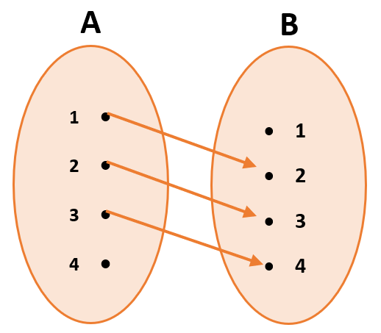 | B.  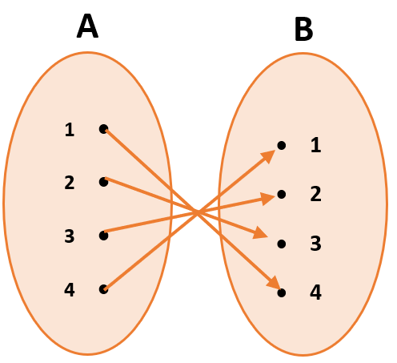
C.  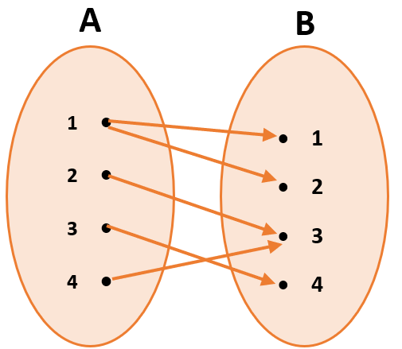 | D.  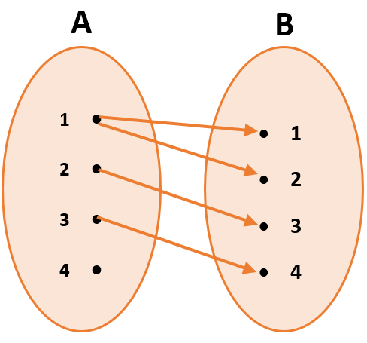
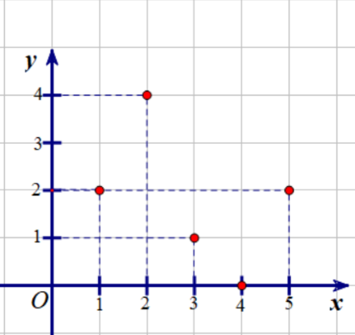
2. Considera as funções $f$ e $g$ em que $f$ está representada graficamente na figura ao lado e $g$ na tabela seguinte.
$$x$$ | $$-2$$ | $$-1$$ | $$1$$ | $$2$$ | $$3$$
$$g(x)$$ | $$-\frac{1}{2}$$ | $$-1$$ | $$3$$ | $$-2$$ | $$4$$
2.1 Qual é a imagem do objeto $4$ pela função $f$?

2.2 Quais são os objetos que têm a mesma imagem pela função $f$?

2.3 Completa as seguintes expressões:
a) $g(-2)=.....$

b) $f(....)=g(....)$

Nome N.º Turma Data / /
Avaliação E. Educação Professor

Questão de aula 36

1. Considera a função $f$ cuja expressão algébrica é $f(x)=2x+3$.
O objeto cuja imagem é 5 pela função $f$ é:
A. $1$ | B. $4$
C. $-1$ | D. $-4$

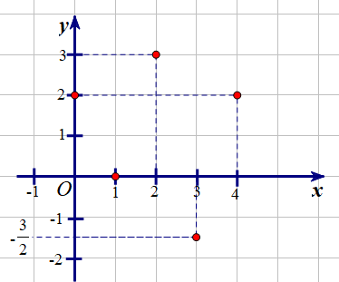
2. Considera as funções $f$ e $g$, de domínio $\left\{0,1,2,3,4\right\}$, em que $f$ está representada graficamente e $g$ é definida por $g(x)=5x-2$.
2.1 Completa a seguinte tabela:
$$x$$ | $$0$$ |  | $$2$$ |  | $$4$$
$$f(x)$$ |  | $$0$$ |  | $$-\frac{3}{2}$$

2.2 Calcula $f(2)×g(1)-g(3)$.

2.3 Qual é a abcissa do ponto do gráfico da função $g$ que tem ordenada 18?

Nome N.º Turma Data / /
Avaliação E. Educação Professor

Questão de aula 37

1. Qual das seguintes afirmações é verdadeira?
(A) O número de vitórias de um atleta é diretamente proporcional ao número de maratonas em que participa.
(B) O salário de um piloto é diretamente proporcional ao número de passageiros que transporta.
(C) O número de horas que se demora a pintar uma parede é diretamente proporcional ao número de pintores.
(D) O perímetro de um quadrado é diretamente proporcional ao comprimento do seu lado.

2. Na tabela seguinte, a grandeza Y é diretamente proporcional à grandeza X.
$$x$$ | 1 | 2 | 3 | $$….$$
$$y$$ | $$….$$ | 3 | $$….$$ | 6
2.1 Indica a constante de proporcionalidade direta e escreve uma expressão algébrica da função de proporcionalidade direta associada.

2.2 Completa a tabela.

Nome N.º Turma Data / /
Avaliação E. Educação Professor

Questão de aula 38

1. Sabendo que o ponto de coordenadas $\left(4, 10\right)$ pertence ao gráfico de uma função de proporcionalidade direta $f$, qual dos seguintes pontos não pertence a esse gráfico?
A. $\left(2, 5\right)$ | B. $\left(12, 30\right)$
C. $\left(\frac{8}{3},\frac{20}{3}\right)$ | D. $\left(\frac{2}{5},2\right)$

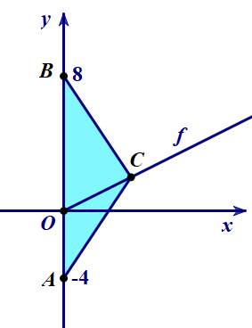
2. Na figura está representada graficamente a função de proporcionalidade direta $f$ e o triângulo $\left[ABC\right]$.
Sabe-se que:
- $\overline{AC}=\overline{BC}$;
- os pontos $A$ e $B$ pertencem ao eixo das ordenadas e têm ordenadas $-4$ e $8$, respetivamente;
- o ponto $C$ pertence ao gráfico da função $f$;
- a área do triângulo $\left[ABC\right]$ é $24 cm^{2}$.

Determina a expressão algébrica da função $f$.

Nome N.º Turma Data / /
Avaliação E. Educação Professor

Questão de aula 39

1. Seja $f$ uma função de proporcionalidade direta.
Para um certo número racional $a$, sabe-se que $f(2a)=3$.
Qual é o valor de $f(3a)$?
A. $\frac{2}{9}$ | B. $\frac{2}{3}$
C. $\frac{3}{2}$ | D. $\frac{9}{2}$

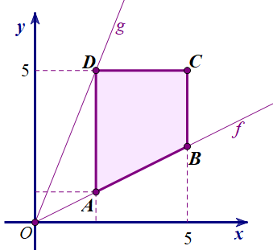
2. Na figura ao lado estão representadas graficamente as duas funções de proporcionalidade direta $f$ e $g$ e o trapézio retângulo $\left[ABCD\right]$ .
Sabe-se que:
- $f(x)=\frac{1}{2}x$;
- $g(x)=\frac{5}{2}x$;
- a abcissa do ponto $B$ é 5;
- ordenada do ponto $D$ é 5;
- os pontos $A$ e $B$ têm a mesma abcissa.

Determina a área do trapézio $\left[ABCD\right]$.

Nome N.º Turma Data / /
Avaliação E. Educação Professor

Questão de aula 40

1. No bar da escola, quatro queques custam 1,80 euros.
O João gastou 2,70 euros em queques, para ele e para os amigos.
Quantos queques comprou?
A. 5 | B. 6
C. 7 | D. 8
2. No 15º aniversário de uma papelaria, é praticado um desconto de 15% sobre o preço de venda de cada livro.
2.1 Na seguinte tabela estão representados os preços de venda de alguns livros.
Preço de venda (em euros) | 15 | 20 | 25
Preço com desconto (em euros) | $$….$$ | $$….$$ | $$….$$
Completa a tabela, calculando os preços com desconto correspondentes.

2.2 Determina a expressão algébrica da função, $D$, que transforma o preço de venda, $v$, no respetivo preço com desconto $D\left(v\right)$.

Nome N.º Turma Data / /
Avaliação E. Educação Professor

Questão de aula 41

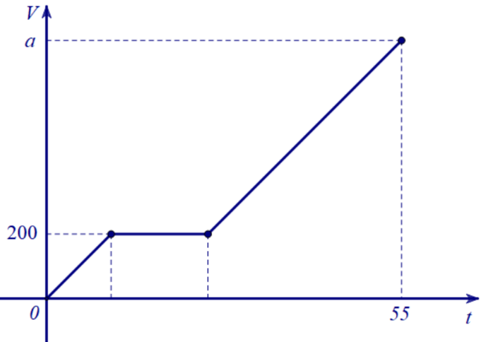
1. O Tiago esteve a encher o depósito de água que tem em sua casa. Abriu a torneira e durante dez minutos a água caiu no depósito a uma taxa constante, após o que falhou o abastecimento de água. Passados quinze minutos voltou a haver água e o Tiago, sem mexer na torneira, deixou que o depósito ficasse cheio.
No gráfico cartesiano da figura está representada a relação entre o volume, em litros, da água no depósito e o tempo decorrido, em minutos, desde que o Tiago abriu a torneira.
Qual é, em litros, a capacidade do depósito, ou seja, o valor de $a$?
A. 440 | B. 600
C. 640 | D. 800

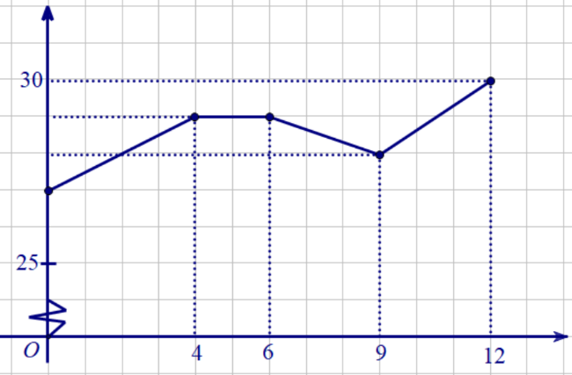
2. No gráfico cartesiano da figura ao lado está registada a evolução do peso do cão da Cláudia ao longo de um ano.
Tempo (em meses)
Peso (em kg)
2.1 Qual foi o aumento de peso durante os primeiros quatro meses?
2.2 Durante quanto tempo o peso se manteve constante?
2.3 Diz, justificando, se a seguinte afirmação é verdadeira ou falsa.
“O aumento de peso nos últimos três meses foi superior ao aumento de peso verificado nos primeiros quatro meses.”

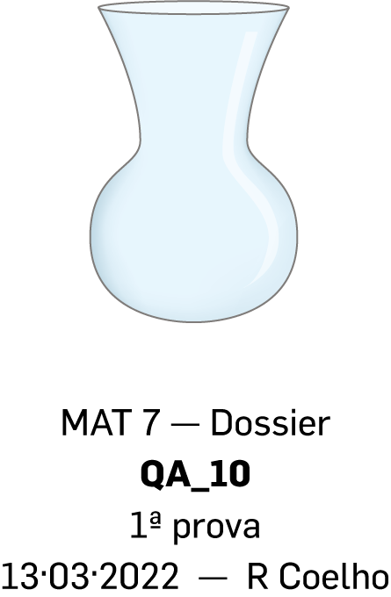
Nome N.º Turma Data / /
Avaliação E. Educação Professor

Questão de aula 42

1. Considera que a jarra da figura ao lado, inicialmente vazia, se vai encher com água através de uma torneira com caudal constante.
Em qual dos gráficos seguintes pode estar representada a relação entre a altura, $a$, de água na jarra, e o tempo decorrido, $t$, desde que se abre a torneira?
A.  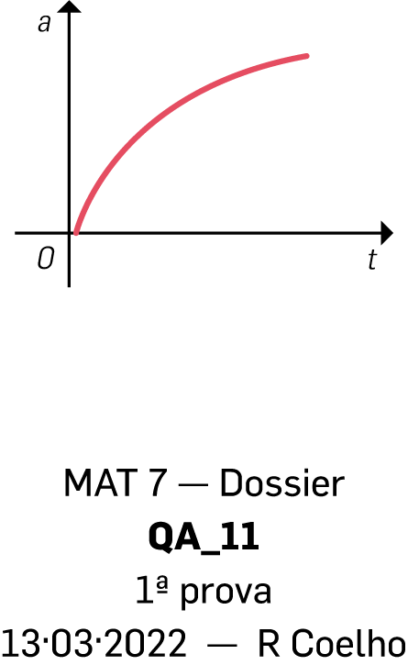 | B.  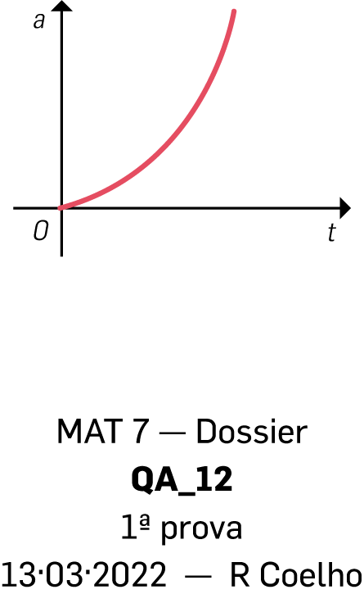
C.  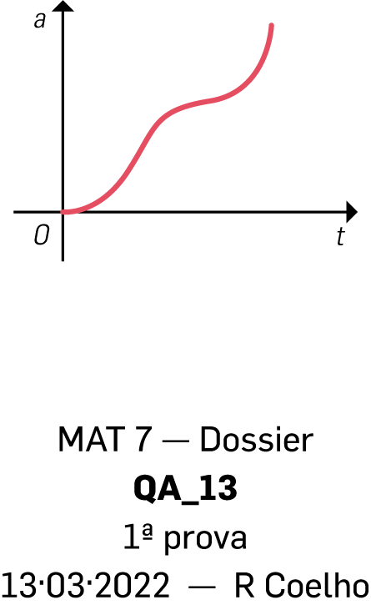 | D.  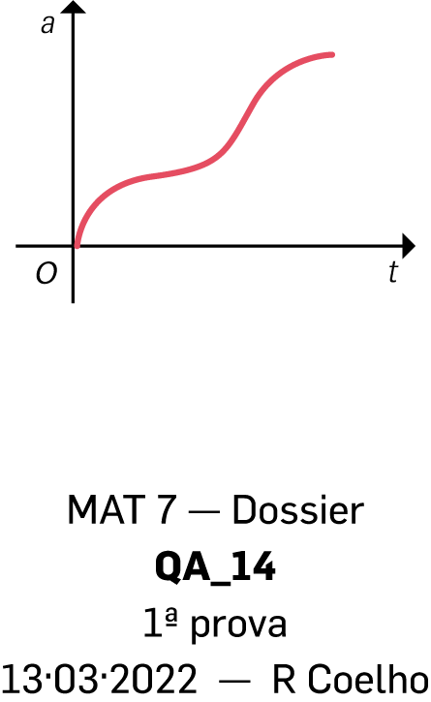

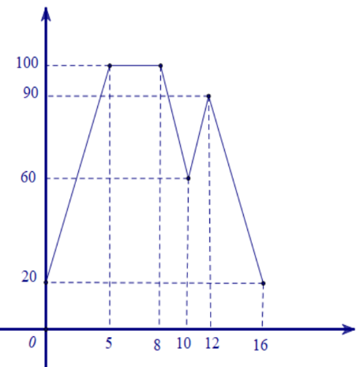
2. O Carlos decidiu fazer uma experiência. Aqueceu, no seu fogão, uma certa quantidade de água tendo registado a sua temperatura inicial. Quando se apercebeu já a água fervia há algum tempo, tendo-se apressado a desligar o fogão. Deixou a água arrefecer um pouco, e voltou a ligar o fogão, mas desta vez não deixou que a água fervesse tirando o recipiente do fogão, deixando a água arrefecer até à temperatura a que estava inicialmente.
Tempo (em minutos)
Temperatura (em °C)
No gráfico cartesiano ao lado estão representados os registos feitos pelo Carlos.
2.1 Durante quanto tempo esteve a água a ferver?

2.2 A que temperatura estava a água quando o Carlos ligou o fogão pela segunda vez?

2.3 Quanto tempo no total esteve o fogão ligado?

